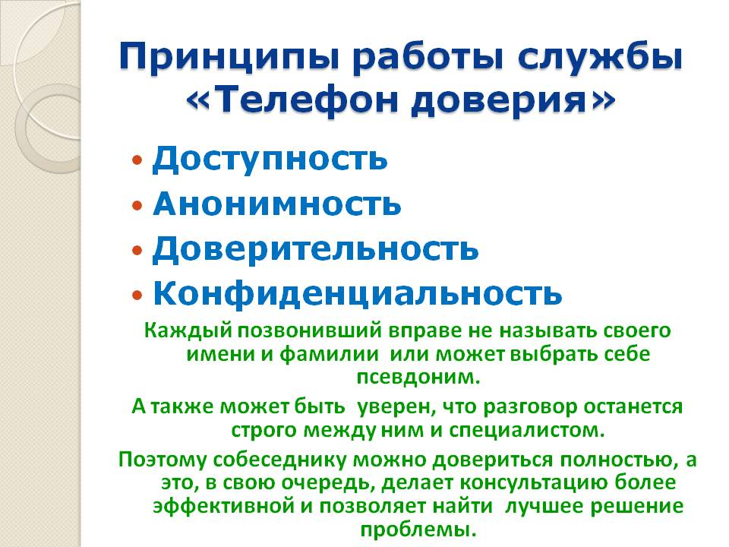

,
Не держи свои проблемы и страхи в себе!
Телефон доверия – настоящая палочка выручалочка
На телефоне доверия тебе обязательно помогут!!!!!

Адрес Центра «Аист»:
357826 Ставропольский край,
г. Георгиевск,
ул. Воровского 17.
Телефоны: 8 (87951) 2-86-02, 2-31-42, 2-25-47.
Сайт: srcn04@minsoc26.ru
Директор:
Шевченко Ольга Николаевна

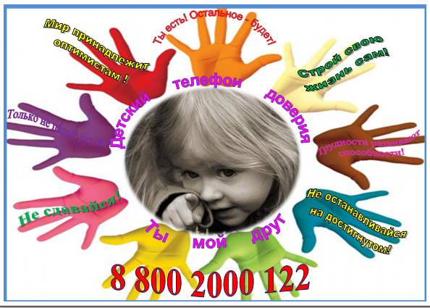


Министерство труда
и социальной защиты
населения
Ставропольского края

Государственное казенное учреждение
социального обслуживания
«Георгиевский
социально - реабилитационный центр
для несовершеннолетних «Аист»

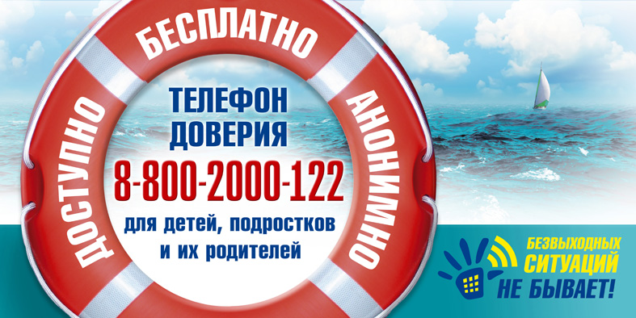

Г. Георгиевск - 2016

Твой телефон доверия



Начиная с 17 мая 2009 года, как Россия присоединилась к празднованию Международного дня детского телефона доверия. По всей стране проводятся акции на площадях и улицах; уроки доверия, классные часы и творческие конкурсы в школах, во время которых дети узнают о телефоне доверия.

В 2014 году для проведения Международного дня детского телефона доверия был выбран девиз: «Помочь ребенку - помочь семье». Разные средства массовой информации 17 мая размещают информацию о празднике, о службах детского телефона доверия и напоминают россиянам, что с 2010 года во всех городах России номером детского телефона доверия стал общероссийский номер

8-800-2000-122
Как же всё начиналось?



Первый такой телефон появился в 1953 году как форма помощи людям в кризисном состоянии как профилактика суицидов. Англичанин Чад Вара объявил свой номер телефона и предложил звонить людям в любое время, если в их жизни возникают сложности, с которыми они сами не в состоянии справиться: когда они одиноки, растеряны или думают о том, чтобы покончить с жизнью. Он и не предполагал, что на него обрушится все время нарастающая лавина звонков. Несколько дней он справлялся с хлынувшими обращениями сам. Главное, что он понял за это время,- все звонившие, прежде всего нуждались в дружеской помощи. Вскоре он пришел к выводу, что в одиночку ему с этим не справиться, и стал искать добровольных помощников. Из этой истории использования телефона для доступной помощи
одних людей другим вскоре родилось всемирное движение людей, оказывающих эту помощь. Сейчас в мире существует целая сеть служб экстренной помощи по телефону. Это популярный и широко известный вид профессиональной психологической помощи.
Прежде чем обратиться в трудной ситуации за профессиональной помощью, многие люди обычно ищут поддержки у друзей, у коллег, в семье.
Теперь ты можешь получить помощь профессионалов, позвонив по общероссийскому телефону.



